**문제점 (Problem)**

* 고객의 문제점을 설명하고 이점에 대해 현재 고객들은 어떻게 느끼고 있는지 설명합니다.

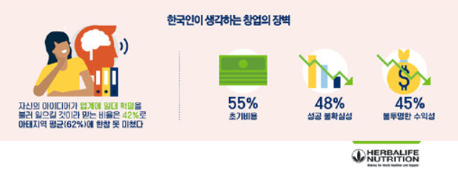 글로벌 뉴트리션 전문기업 한국허벌라이프가 ‘기업가정신’에 대해 설문조사를 한 결과, 한국인은 아시아태평양 지역에 비해 창업 의지가 낮은 것으로 나타났다. 이 현상의 요인이 되는 것으로는 ‘실패 위험 부담’과 ‘아이디어 부족,’ 그리고 ‘초기비용’으로 나타났다. 자신의 아이디어가 업계에 혁명을 불러일으킬 것이라 믿는 비율은 다른 지역에 비해 못 미치는 42%에 불과하고, 창업을 할 생각이 없다고 응답한 소비자의 32%는 별다른 창업 아이디어가 없다고 대답하기도 하였다. <http://www.ntimes.co.kr/53777>

창업에 대한 확실한 정보 습득의 가치가 점점 올라가고 있는 가운데 창업을 염두에 두고 있는 고객들은 정보 부족으로 인한 불확실성의 두려움을 안고 있고, 그 두려움은 곧 고객마다 개인화된 정보를 확실하게 얻을 수 있는 기회가 결핍되어 있음을 의미하는 것이라 생각한다.

**경쟁사 현황 (Competitin)**

* 경쟁사를 리스트업합니다.
* 우리의 경쟁우위가 무엇인지 설명합니다.

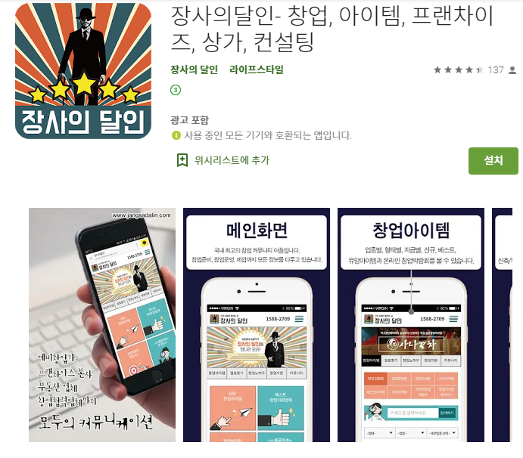

1. 장사의 달인

주요 기능

* + 창업 아이템 : 창업 업종별/형태별로 아이템을 찾아볼 수 있고, 업종 별 신규 아이템이나 가장 인기 있는 아이템, 성공 가능성이 있는 아이템을 선정하여 볼 수 있는 기능, 그에 더하여 창업 박람회 소식도 사용자가 제공받을 수 있다.
  + 점포찾기: 지역별, 지하철역별 점포를 찾아볼 수 있고 매물 탐색, 신축매장이나 무권리 매장을 볼 수 있다. 또, 지역별 상가전문 부동산을 찾아볼 수 있다.
  + 창업노하우: 창업에 도움이 될만한 뉴스와 창업전문가의 컬럼, 또 엄선된 창업 동영상 강좌를 시청할 수 있는 기능을 제공받을 수 있다. 여러 사업 설명회나 박람회 일정을 확인 할 수 있고, 창업에 도움이 될만한 성공사례, 정부의 지원 및 교육 자료, 추천하는 도서도 확인할 수 있다.
  + 창업지원: 창업하는데 필요한 물품들, 인테리어 및 디자인, 광고 등 유통업체나 렌탈 업체를 찾아볼 수 있다.
  + 커뮤니티: 창업에 관한 Q&A를 할 수 있는 화면과 구인/부업에 관한 정보 공유, 또 그 밖의 자유 게시판과 홍보 게시판, 매장 뽐내기 게시판과 같은 커뮤니티 활성화가 이루어지고 있다.
* 구독모델을 통한 전문적인 정보를 사이로 1:1로 컨택할 수 있는 우리 조의 창업 아이템과는 달리 더 자유로운 커뮤니티가 활성화되는 분위기다. 이미 엄선되어 있는 창업 정보들은 공유할 수 있는 정보의 범위가 비교적 제한된 채로 공개하거나 아주 기본적인 정보만을 공유하는 경우가 대다수고, 이 앱의 커뮤니티에서는 자유로운 Q&A를 받을 수 있어 전문가와 직접 컨택할 수 있는 우리 조의 기능보다는 정보의 신뢰성에서 떨어질 수 있는 가능성을 갖고 있다.

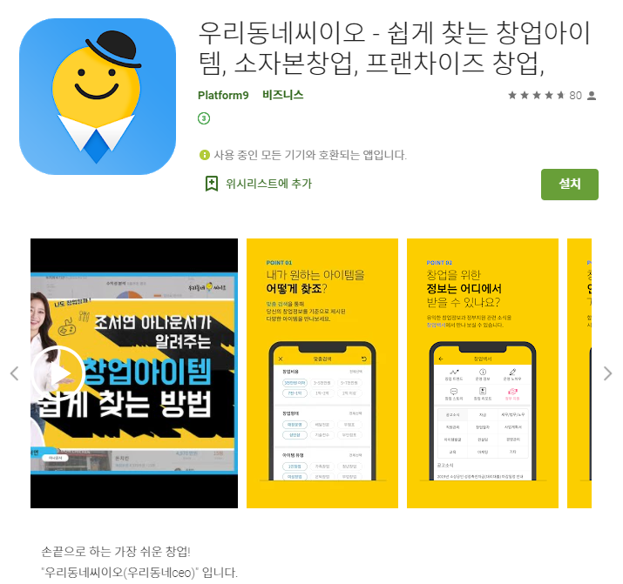

1. 우리동네씨이오

주요기능

* + 창업 관련 아이템을 보기 쉽게 열거해놓고 사용자에게 맞을 수 있는 아이템을 추천해주는 시스템을 갖췄다. 창업 정보와 정부지원 관련 소식을 얻을 수 있는 기능에 더하여 수익성 분석을 통한 시뮬레이션과 재무 계획을 세울 수 있는 기능 또한 사용자에게 제공해주고 있다.
* 전문가의 직접적인 아이템이나 법률 정보를 얻을 수 있는 우리 조의 앱과 달리 이미 엄선되어 있는 사례를 열거한 창업아이템들을 제공하는 방식으로, 조금 더 사용자에게 개인화된 정보를 얻기에는 비교적 우리 조의 아이템보다는 어려워보인다.

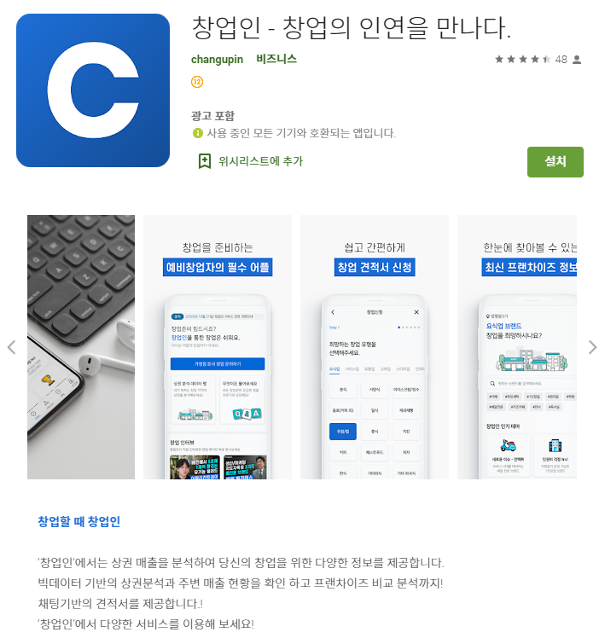

창업인

주요기능

* + 개인 창업, 가맹 창업 등 알고 싶은 것에 대해 제공 받을 수 있고, 가맹 본사와 실시간 채팅을 통해 견적서를 받거나 미팅을 가지는 연락을 취해 상담을 받을 수도 있다. 창업 미팅 지원 서비스 또한 제공해주고 있다.
  + 최신 프랜차이즈 정보와 프랜차이즈의 정보(창업 비용, 계약기간, 인테리어 비용 등) 을 알 수 있다.
  + 창업 커뮤니티를 통해 실시간 정보를 공유할 수도 있다.
* 전문가와 연락을 취해 정보를 공유할 수 있다는 점에서 비슷할 수 있지만, 창업 예정자나 사업자들이 법률적인 부분에서 조언을 받을 수 있는 우리 조의 아이템이 차별성을 하나 더 갖고 있다.